***Инструкция по созданию текстов в СТП Байкал***

1. **Требования к файлам для Trafaret (создание текстов)**
   1. Поддерживаемые форматы файлов - только XML-документ Word 2003.
   2. Имена файлов должны быть уникальными независимо от регистра
   3. Если группа документов, то они должны быть упакованы в архив. Если нужно обработать один документ, его можно не упаковывать.
   4. Подготовленные к загрузке файлы/каталоги нужно упаковать в архив *.zip.
      1. .rar архивы не поддерживаются. Рекомендуется использовать WinRAR версии 5.x и выше.

Команда для создания zip архивов в winrar:

winrar a -afzip archive-name

* 1. Ограничение на объем одного файла до архивации – 100 Mb, ограничение на объем архива – 100 Mb.

1. **Подготовка к работе**
   1. Открыть сайт в браузере (адрес сайта направляется вместе с данными доступа).

При входе будет показано диалоговое окно для ввода логина/пароля, необходимых для подключения к серверу:

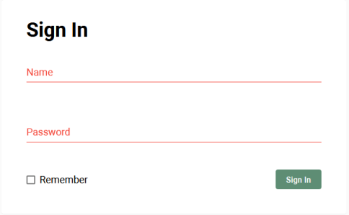

* 1. Настроить интерфейс:

|  |  |
| --- | --- |
|  |  |
|  | Выбор языка |
|  | Тема |

1. Загрузка документов в обработку
   1. В меню  нужно выбрать меню 
   2. В появившемся меню выбираем 

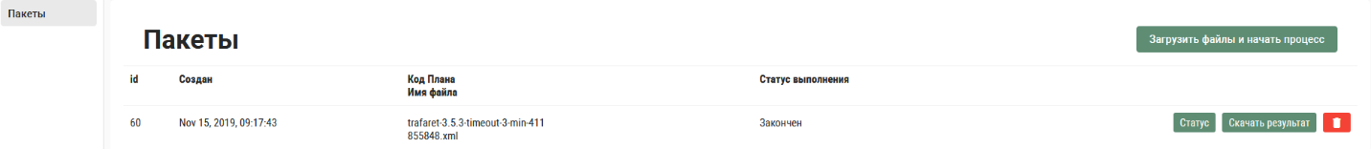

* 1. Далее нужно нажать на кнопку 
  2. В открывшемся окне выбрать план:

trafaret-nnn-timeout-3-min-кодИБ - создание текстов, где

nnn – версия программы

**ВНИМАНИЕ.**

1. В списке планов могут быть доступны различные версии, нужно использовать самую последнюю. Номер версии указан сразу после названия программы (nnn).
2. Максимальное время создания текста одного документа – 3 минуты. В случае, когда по истечении указанного времени процесс не будет завершен, произойдет прерывание обработки и будет выдано соответствующее сообщение (см. описание файла status.txt). Эти документы необходимо присылать разработчику.
   1. Загрузить архив с документами:

* выбираете на ПК файл для обработки, нажимаете "Выбрать файл"
* нажимаете кнопку "Загрузить файл" – файл будет загружен для обработки (в правом нижнем углу будет показан ход загрузки )
* отмена – файл не будет загружен для обработки

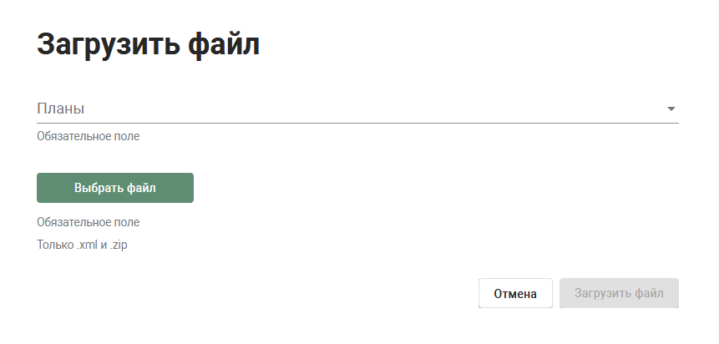

* 1. После загрузки файлов Вы будете перенаправлены на страницу со списком обрабатываемых пакетов:

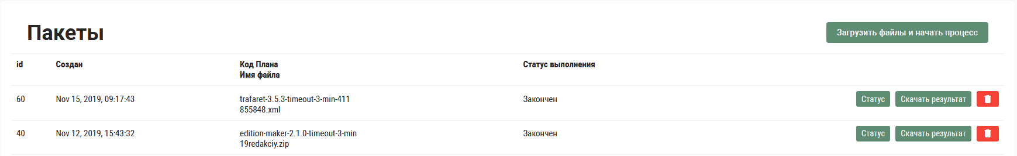

Значения полей:

|  |  |
| --- | --- |
| **id** | Номер пакета (присваивается автоматически после загрузки) |
| **Создан** | Дата и время загрузки |
| **Код Плана**  **Имя файла** | Код выполняемого плана  Имя файла, который загружен для обработки |
| **Статус выполнения:** |  |
|  | * Пакет загружается |
| * **Обработка** | * Пакет обрабатывается |
| * **Закончен** | * Пакет обработан |
| * **Ошибка** | * Ошибка загрузки пакета: |
| 995.046 | архив отличается от zip или загружаемый документ не XML-документ Word 2003 |
| 995.170 | не указан MainDocument в файле *.yaml |
|  | архив больше 100 Mb |

* 1. После окончания обработки (значение поля **Статус выполнения**=**Закончен**) для скачивания результатов нужно нажать на кнопку "Скачать результат".
  2. В архиве с результатами работы программы будет 2 (два) файла:
* основной
* протокол обработки - report.txt.
  1. Статусы обработки документов (файл status.txt):

|  |  |
| --- | --- |
| **IN_PROGRESS** | Документ в очереди на обработку |
| **Ok** | Документ обработан |
| **Task was completed with an error** | Обработка завершилась системной ошибкой. Нужно сообщить разработчику. |
| **Can't find task #NNNNN** | Документы не загрузились в обработку, нужно повторить их загрузку и сообщить разработчику. |
| **After 180 seconds of timeout this process has been destroyed** | Прерывание обработки по таймауту, сообщить разработчику. |

* 1. В конце дня необходимо почистить историю - удалить все записи об обработанных пакетах.
  2. Сессия на сайте равна 30 минут. После 30 минут бездействия сессия будет завершена и нужно будет снова входить с логином и паролем.

1. Вопрос-ответ

|  |  |
| --- | --- |
| Зачем присылать документы, получаемые из источников? Trafaret же работает с исходным форматом К+? | Trafaret работает с файлами, полученными из источниками и сохраненными в формате XML-документ Word 2003. Документ исходного формата К+ получается в результате работы Trafaret. |
| Если в документе после обработки роботом исчез какой-либо фрагмент текста, то каким образом робот об этом сообщит? | Вся удалённая информация отражается в одноименном файле Протокол_ИМЯДОКУМЕНТА.txt. |
|  |  |

Контактная информация:

с вопросами и предложениями обращаться в РИЦ 411, г. Иркутск

Тел. 8(3952) 222088

Корюков Алексей

e-mail: accounts@cons411.ru

моб. 8-914-916-12-82

Бузовская Светлана

e-mail: sales@cons411.ru

моб. 8-914-926-34-33